Ciao di nuovo.

Ponovno pozdravljeni.

Pri tej uri si na YT poglejte posnetek LE PARTI DEL CORPO DEGLI ANIMALI
S pomočjo posnetka ter slovarja rešite delovni list Il corpo degli animali. Posnetek dobite na spodnji povezavi.

https://www.youtube.com/watch?v=Uwv6TolcV3M

Za konec na YT poslušajte pesmico Furia, cavallo del west | Canzoni per bambini, ki jo dobite na spodnji povezavi.

https://www.youtube.com/watch?v=l546cwrK4MA

V primeru kakršnih koli težav me lahko kontaktirate preko šolskega e-maila, kamor mi tudi pošljite rešene delovne liste.

Lep pozdrav,

Andrejka Repič

LE PARTI DEL CORPO DEGLI ANIMALI
I) Poveži besedo z ustreznim delom telesa ene živali, ne vseh.
Če slika ni dovolj nazorna, lahko zraven besede napišeš tudi slovenski prevod.

LA CODA LA CRINIERA IL MUSO LE ORECCHIE
I BAFFI IL PROBOSCIDE (NASO LUNGO)

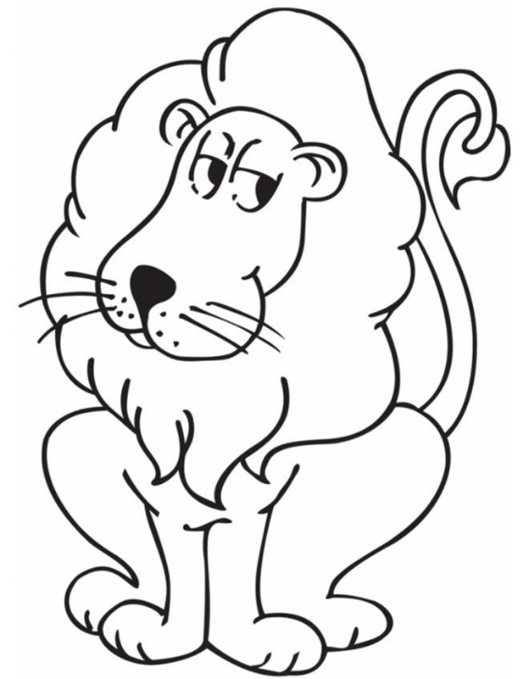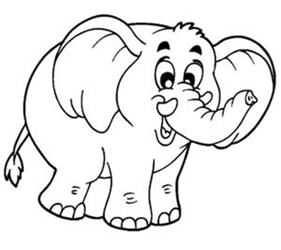

IL PELO LE ZAMPE GLI OCCHI LE BRANCHIE LE PINNE

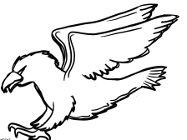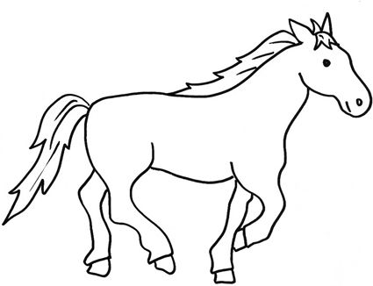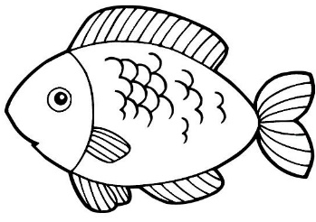

IL BECCO GLI ARTIGLI LE SCAGLIE (le squame) GLI ZOCCOLI

